中国科学技术大学软件学院
软件工程实验项目环节
开题报告

项 目 名 称： 基于Android的事件助手
成 员 名 单： 李健 宋安琪 李宏晖 周俊
导 师： 姜明
工 程 领 域： 软件工程
研 究 方 向： 软件系统设计
开 题 时 间： 2010-11-30

中国科学技术大学软件学院
填表日期：2010年 11 月 30 日

一、 简况
名称 | 中文 | 基于Android的事件助手
名称 | 英文 | Info&Event Assistant based on Android
项目组成员名单 | 姓名 |  | 学号 | 项目中的分工 | 签 章
项目组成员名单 | 李健 |  | SA10225404 | 需求，设计，编码，测试，集成 | 李健
项目组成员名单 | 宋安琪 |  | SA10225453 | 需求，设计，编码，测试 | 宋安琪
项目组成员名单 | 周俊 |  | SA10225464 | 需求，设计，编码 | 周俊
项目组成员名单 | 李宏晖 |  | SA10225378 | 需求，设计，编码 | 李宏晖
中 英 文 摘 要 | 摘要  智能手机是当前十分热的一个词，在短短5,6年间，智能手机和其搭载的智能手机操作系统经历了革命性的变化。其中Google公司的Android操作系统是业界最受关注的操作系统之一。根据权威机构的统计数据，Android的份额每年以200%以上的速度增长，在美国已经超过了iPhone。Android智能手机上的应用也迎来了蓬勃的发展。  经过调研和统计，我们认为现今的事件或者约会类提醒软件做的还不够好，有很多需要改进和添加的功能。我们决定做的这个软件吸取了已有软件的一些优点，并加入了自己的一些见解。  事件助手包括最常用的功能，这些功能有：会议，生日，节日，通知，约会，私人等事件的新设，修改，删除。除了最常用功能，我们引入人联系人的概念，因为每个事件肯定都是与人有关的。联系人与电话簿同步，可以自由修改。事件关联上联系人后，引出了短信功能。短信功能用来自动给事件联系人发送短信，这一点在节日和通知事件上尤为必要。因为有了联系人，共享功能也产生了。通过共享，朋友，同学可以迅速添加共同的熟人信息，避免繁琐的输入操作。  整个开发过程将采用面向对象的建模方式，同时引入测试驱动开发的理念。这样不仅能够加快软件的开发，而且能够减少bug的产生，将错误解决在编码阶段。  Abstract  Smartphone is a hot topic all over the world. In less than 5 or 6 years, Smartphone and the operating systems run on it experienced a revolutionary change. Among them, Google Inc’s Android is the most famous one. According to the authoritative statistics, the share of Android is increasing at a speed of 200%. In America, Android has already surpass the iPhone OS, became the No.1 Smartphone operating system. Thus the applications run on Android brace a booming time.  After careful statistic and analysis, we strongly believe that currently so-called Event or Date assistant is not so good and it needs additional functions and improvements. The application we want to create absorbs the advantages and, of course, mixes our own idea.  The application will include the common and ordinary functions. For example, Meeting, Birthday, Festival, Notice, Date, Private etc.. You can create, modify and delete it freely. Except that, we introduce the concept of “Related People”, because every event must contain at least one related person, though it may be yourself. Related people will automatically synchronize with the Contact in your phone and you can also modify it manually. The function of short message is needed once we have related people. It will save you a lot of efforts and time by the mechanism of automatically sending short message for big events, such as festival and notice. The function of share is necessary too. Your
中 英 文 摘 要 | friends and classmates can share your related people and reduce the trivial input process.  The whole development will adopt object oriented method; we also use the method of TDD. It can significantly reduce the cost of time and the risk of bug occurrence in the phase of usage.
主题词 | 主题词数量不多于三个，主题词之间空一格（英文用“/ ”分隔）
主题词 | 中文 | 安卓，事件助手
主题词 | 英文 | Android/Event Assistant

二、选题依据
- 阐述该选题的研究意义，或工程设计的价值和意义，国内外概况和发展趋势，选题的先进性和实用性，技术难度及工作量。
一、Android概述
Android是“机器人”的意思，同时也是Google公司于2007年11月5日发布的一个基于Linux平台的开源手机操作系统。该系统由底层的Linux操作系统、中间件、用户界面和应用软件组成。Android 应用程序由强大的Java语言来编写，也支持其他一些语言如C、Perl等。号称是首个为移动终端打造的真正开放和完整的移动软件。
Android系统架构由5部分组成，分别是：Linux Kernel、Android Runtime、Libraries、Application Framework、Applications^{[1]}。
下图显示的是Android操作系统的主要组件：
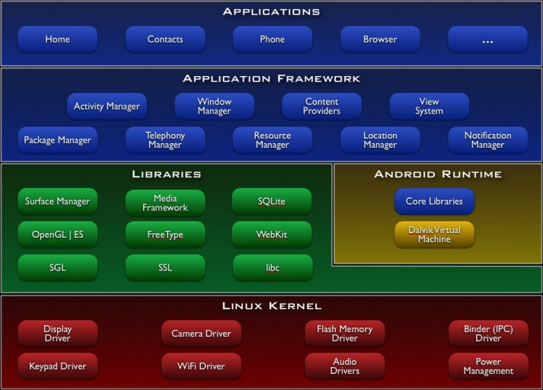
图1
架构详解：
1、Linux Kernel
Android基于Linux 2.6提供核心系统服务，例如：安全、内存管理、进程管理、网络堆栈、驱动模型。Linux Kernel也作为硬件和软件之间的抽象层，它隐藏具体硬件细节而为上层提供统一的服务。
2、Android Runtime
Android包含一个核心库的集合，提供大部分在Java编程语言核心类库中可用的功能。每一个Android应用程序是Dalvik虚拟机中的实例，运行在他们自己的进程中。Dalvik虚拟机设计成，在一个设备可以高效地运行多个虚拟机。Dalvik虚拟机依赖于Linux 内核提供基本功能，如线程和底层内存管理。
3、Libraries
Android包含一个C/C++库的集合，供Android系统的各个组件使用。这些功能通过Android的应用程序框架（application framework）暴露给开发者。
4、Application Framework
通过提供开放的开发平台，Android使开发者能够编制极其丰富和新颖的应用程序。开发者可以自由地利用设备硬件优势、访问位置信息、运行后台服务、设置闹钟、向状态栏添加通知等等。 开发者可以完全使用核心应用程序所使用的框架APIs。应用程序的体系结构旨在简化组件的重用，任何应用程序都能发布他的功能且任何其他应用程序可以使用这些功能（需要服从框架执行的安全限制）。这一机制允许用户替换组件。
所有的应用程序其实是一组服务和系统，包括：视图（View）、内容提供者（Content Providers）、资源管理器（Resource Manager）、通知管理器（Notification Manager）、活动管理器（Activity Manager）。
5、Applications
Android装配一个核心应用程序集合，包括电子邮件客户端、SMS程序、日历、地图、浏览器、联系人和其他设置。所有应用程序都是用Java编程语言写的。
二、Android事件助手研究意义
Android在中国的前景十分广阔，首先是有成熟的消费者，在国内，android社区十分红火，这些社区为android在中国的普及做了很好的推广作用。国内厂商和运营商也纷纷加入了android阵营，包括中国移动，中国联通，中兴通讯，华为通讯，联想等大企业，同时不仅仅局限于手机，国内厂家也陆续推出了采用android系统的MID产品。随着中国移动在8月份相继发布基于Google Android的Ophone平台和手机网上应用商店Mobile Market，Android技术受到越来越多的关注^{[4]}。
我们可以预见android的应用越来越广泛，将进一步扩大android系统的应用范围。尤其android事件助手将为广大android手机用户提供方便。现在社会发展迅速，生活节奏加快，各种应酬、会议，生日，节日，通知，约会等事件需要参加。为了不让大家错过您已经允诺过别人的事情或重要的约会，我们为您推出android事件助手这款应用软件，她会实时的提醒你即将
要做的事情，及时的让你做好事情的安排，让你的时间更能被充分的利用。Android事件助手让你不留“遗憾”。
除了最常用功能，我们引入人联系人的概念，因为每个事件肯定都是与人有关的。联系人与电话簿同步，可以自由修改。事件关联上联系人后，引出了短信功能。短信功能用来自动给事件联系人发送短信，这一点在节日和通知事件上尤为必要。因为有了联系人，共享功能也产生了。通过共享，朋友，同学可以迅速添加共同的熟人信息，避免繁琐的输入操作。
三、Android事件助手国内外概况和发展趋势
由于android对于国内来说是个新生的事物，各个方面还处于发展阶段，各种应用软件层出不穷。Android事件助手更是新的事物，国内研究的比较少，都还不怎么成熟，许多功能还有待完善^{[6]}。众所期待、全球第一款架构于Google Android操作系统的手机终于上市,虽然实际销售时间要等到10月22日,但其挟着Google在计算机网络市场上的成功模式,加上不贵的售价,却让消费者引颈期待,也让其竞争对手勒紧神经^{[7]}。
现在比较常见的是91手机助手和Astrid：
91手机助手是网龙公司开发的智能手机PC端管理工具。全面支持Windows Mobile/Symbian/Android等手机操作系统，可以十分便捷地对智能手机进行全方位管理。还可以轻松的利用电脑对智能手机进行联系人、短信、通话记录、个人信息的导出转移备份等操作，同时还可以进行：软件游戏下载安装、主题壁纸更换、铃声电子书下载、手机数据转移、文件资料管理、手机系统管理等功能。Android版91手机助手功能列表：资料管理、媒体娱乐、阅读管理、软件管理、系统管理、备份还原、支持wifi。
Astrid是steroids上的一个待办事项列表管理器。Astrid可以用来创建带注记、期限、提醒标签和优先级等的任务。输入很直观， 提醒可以任何形式设置。Astrid同时可与网站Rememberthemilk.com实现在线同步，并以规律的间隔时间人性化地提醒你：“我们把这事 做了吧。”任务所耗时间同时可被记录，astrid于是也可被用作用于记时间帐的时间记录器。如果你有事要做，Astrid最能让你有条不紊了。
某知名网站上的一份针对国内部分android手机用户的问卷调查，结果显示：在众多常见应用中，排在前5的分别为：游戏、社交、影音、效率、个性化（例如皮肤主题）。可见android事件助手的应用还是比较广泛的。我们可以预见不就得将来android事件助手将为广大android手机用户提供便利，成为应酬、会议，生日，节日，通知，约会等不可或缺的软件。
四、技术难度:
从我们的软件要实现的功能和用户的需求来看,主要有以下技术难度。
- 数据储存和共享。
首先我们的软件中有联系人这一概念，因此软件中势必要储存大量的联系人资料。我们的想法是同步手机上的联系人，并且能够自己新建联系人。但按照这种思路手机上就会有两份相同的数据，这样很容易导致数据之间的冗余，混乱。如果联系人数据庞大，也会大量浪费手机宝贵的储存空间。因此我们必须十分小心谨慎，考虑每个细节，尽最大的努力将事件助手的联系人与电
话簿中的联系人进行完美无缝的整合。另一个难度在于数据的共享，我们的软件中有联系人共享这一功能，该功能能够通过蓝牙，WIFI各种方式与其它装有事件助手的软件进行数据交换。难点就在于如何控制蓝牙，WIFI这些硬件并且与另一部手机配对然后传输数据。不同的手机不同的系统，其硬件和支持的API都有所不同，比如：Android 2.0一下版本没有开放蓝牙API，而Android 2.0以上版本提供了蓝牙API。我们需要考虑各种情况，各种因素，才能将共享这个功能做得相对完善。
2、操作界面设计和用户体验。
现在Android系统上其实也有大量的类似软件，但总是不如人意。要么是功能不足，要么是操作或界面不够友好。比如：Google Calendar其缺少农历功能。中国万年历软件缺少事件功能。我们必须要做到功能足够而且用户界面简洁方便。这对本来就不是很擅长界面设计的我们来说是一个不小的挑战。
五、工作量：
工作量主要分摊在需求分析，架构设计，编码和测试这几个方面。需求在12月大概已经确定。架构设计需要比较多的时间，其关乎到后期的编码和软件的后期维护，这一过程大概要持续1个半月。这一阶段并不是单纯的设计，我们同时还进行少量的编码工作以验证和启发设计过程。设计完成之后，需要大量的时间进行编码，软件功能较多，因此编码要花掉最多的时间估计在2个月。最后是测试过程，测试过程在编码开始一段时间后就开始，这样有利于测试代码的正确性，同时也可避免大量的返工。

2、参考文献。
[1]陈璟,陈平华,李文亮.Android内核分析[J].现代计算机（专业版）,2009,""(11)
[2]张仕成.基于Google Android平台的应用程序开发与研究[J].电脑知识与技术,2009,5(28)
[3]陈昱.基于Google Android平台的移动开发研究[J].福建电脑,2008,24(11)
[4]王军伟,武岩,易勇.浅论Android线程模型[J].中国电子商务,2009,""(9)
[5]赵亮.基于Android技术的界面设计与研究[J].电脑知识与技术,2009,5(29)
[6]郑健.Android和Chrome的发展与未来[J].移动通信,2010,34(11)
[7]陈木生.Google Android手机推出市场分析[J].电子与电脑,2008,""(12)
[8]Enck, William,Ongtang, Machigar,McDaniel, Patrick.Understanding Android Security[J].IEEE security &amp; privacy,2009,7(1)
[9]Android attacks the business phone market[J].Exchange,2009,21(32)
三、课题内容及具体方案
1．课题内容
本课题旨在按照软件工程的方法开发一个具有丰富完善功能的事件助手软件，该软件的运行环境是Android。
- 根据软件工程的规范，进行详细的需求分析，并撰写需求分析文档。
- 根据需求，按照OO的思想，进行系统结构，建模并画出相应的UML图。
- 编码与测试并行，借鉴TDD的思想进行有测试的编码。
- 完成并且打包成可以在Android Market上发布的软件。
- 结题并进行答辩。

- 系统需求分析
事件助手软件可以分为以下几个大的模块，我们将这些模块分别定义为：People、Event、Message、Share、Backup。在需求分析上，我们这样分是为了更清晰的定义软件的各种功能和它们的区别。
People指的是联系人。联系人在事件助手中指的是那些与某个事件相关联的人，这个人必须包括以下信息:电话（一个或多个）、生日(可选)、头像（可选）。联系人的信息有两个来源，一是来自用户手机的电话簿，另一个是用户自己输入。用户可以对联系人进行分组。一个群组可以包含若干个人。群组可由用户自由创建，修改和删除。
Event指的是事件。事件是一个抽象的概念，具体可以分为生日，节日，通知，会议，约会，私人等等。用户可以自由的扩展事件类型，但是不能删除系统自带的上述事件类型。一个事件（无论它的类型）必须包含如下内容：事件类型、发生时间、提醒时间、地点（可选）、时间、联系人、内容、提醒方式、重要程度。其中重要程度表示用户认为该事件的紧急程度，这个属性可用来自动设置提醒时间。用户可以自由的新建，修改，删除事件。我们针对生日，通知，节日做了特别的分析。中国人的生日有阳历和公历，因此提供了两种日历供用户选择，并且软件可以自由的转换两种日期。上述事件都支持短信发送功能，可以根据用户的需求发送短信。
Message指的是短信息功能。短信息功能是一方面和事件绑定，一方面也可以直接由用户编写然后指定联系人发送。在事件方面，生日，节日，通知等事件会用到短信息，用户指定了联系人和时间之后，再选择是否发短信给联系人。如果是用户编写相应的内容或者直接使用以前编写好的模板。在联系人方面，用户先选择一个群组，或者选择若干个用户，之后编写短信再发送。
Share指的是共享。事件助手可以共享联系人的信息。当用户需要与其它人共享联系人信息时，用户可以选择共享一个组或者若干联系人，还可以选择共享联系人的那些属性。
Backup指的是备份。备份功能将事件助手中的所有联系人和事件储存在一个文件中。用户可以随时随地进行备份和恢复原来的备份。

- 系统概要设计
4.1功能结构图
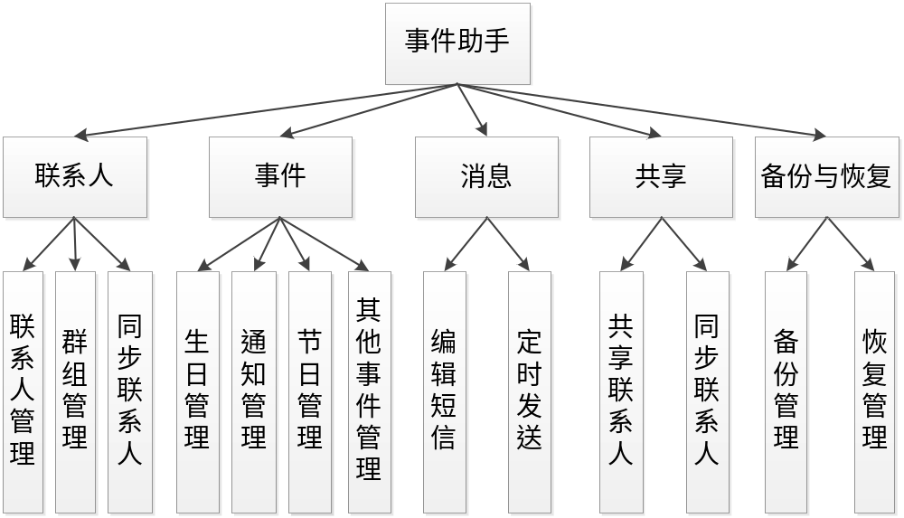

4.2联系人
提供联系人管理，群组管理，以及通过手机电话簿联系人同步联系人的功能。
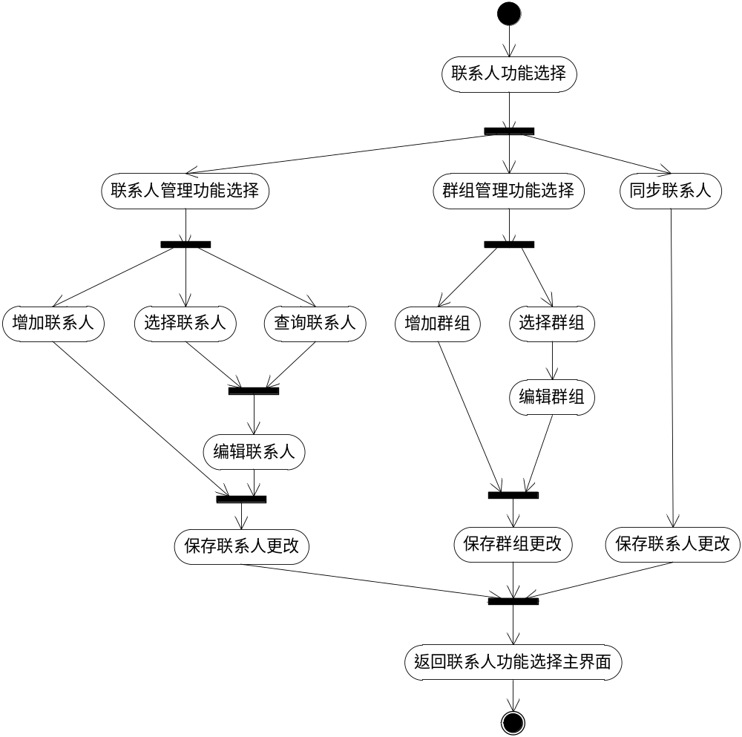

4.2.1联系人管理
联系人基本信息（包括姓名、电话、生日、所属群组等属性）的管理，包括增加、删除、修改、查询联系人基本信息。其中生日分为公历和农历两种，用户输入时选择其中一种。
4.2.2群组管理
群组信息（包括群组名字，包含联系人）的管理，包括增加、删除、修改、查询群组信息。
4.2.3同步联系人
通过手机电话簿联系人同步联系人，第一次启动软件时会自动提示，以后由用户手动选择。

4.3事件
提供生日、通知、节日等事件的管理功能。
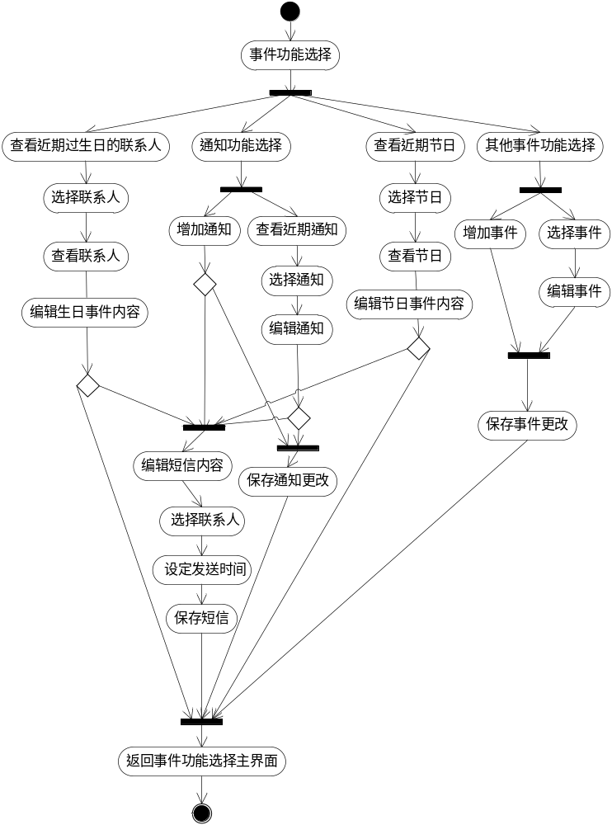

4.3.1生日管理
生日分为公历和农历两种，根据联系人的生日信息，系统默认在前三天、前一天和当天分三次提醒，用户在第一次提醒时可选择是否还需要下次提醒。可以调用定时发送短信功能，在联系人生日当天定时发出祝福短信。
4.3.2通知管理
通知信息的管理，包括增加、删除、修改、查询通知信息。系统默认提前一天和当天两次提醒，用户也可以自己设置提醒时间。可以调用定时发送短信功能，在通知前一天或当天向特定联系人定时发出通知。
4.3.3节日管理
节日提醒时间的管理。系统默认提前一天和当天两次提醒，用户也可以自己设置提醒时间。可以调用定时发送短信功能，在节日当天发出祝福短信。
4.3.4其他事件管理
约会、私人事件等其他事件的管理，包括增加、删除、修改、查询事件信息。系统根据用户选择的事件重要程度设置不同的提醒时间和次数。

4.4消息
提供编辑短信以及定时发送短信的功能。
4.4.1编辑短信
为需要调用短信发送功能的生日和通知提醒提供编辑短信的功能，可以根据群组和联系人确定发送对象。
4.4.2定时发送
为生日和通知提供定时发送短信的功能，可以使用默认推荐时间或者由用户自定义发送时间。

4.5共享
提供向他人共享特定群组或联系人的信息，以及接受他人共享的联系人信息的功能。
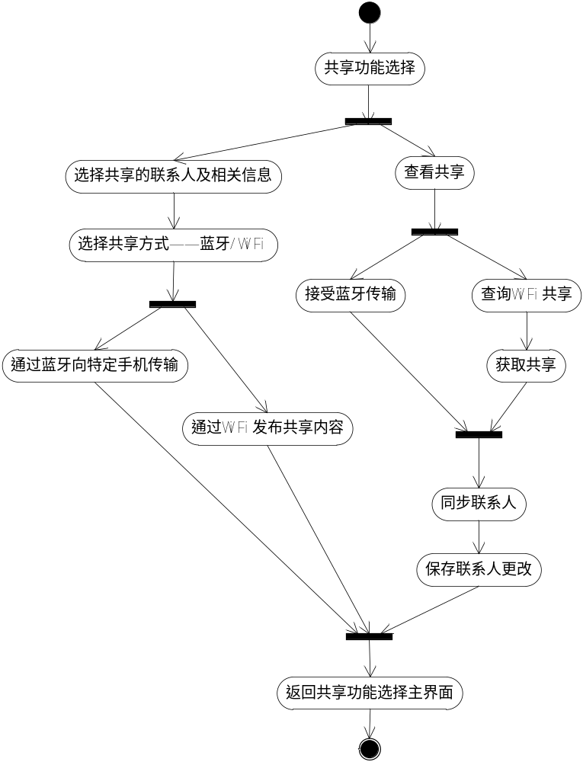

4.5.1共享联系人
通过WiFi或蓝牙向他人共享特定群组或联系人的全部或部分信息。
4.5.2同步联系人
接受到他人共享的联系人信息后，自动同步本机联系人，对重名但信息不同的联系人会提示用户选择是否覆盖或改名。

4.6备份与恢复
提供对软件数据的备份和恢复功能。
4.6.1备份管理
备份可以分为全部备份，联系人信息备份以及用户自定义备份3种，提供备份的增加、删除功能。
4.6.2恢复管理
恢复可以分为覆盖恢复和部分恢复两种。覆盖恢复会先删除软件内的所有数据，再从备份文件中导入新数据。部分恢复会只覆盖备份文件中包含内容的数据。

- 拟采用的开发方法、环境，测试方案等
开发方法：
整个软件开发过程严格遵循软件工程的开发方法，其中涉及到以下的具体技术和方法。
- 统一建模语言 (UML)是非专利的第三代建模和规约语言。 UML是在开发阶段，说明，可视化，构建和书写一个面向对象软件密集系统的制品的开放方法。UML展现了一系列最佳工程实践，这些最佳实践在对大规模，复杂系统进行建模方面,特别是在软件架构层次已经被验证有效。
- OO方法(Object-Oriented Method，面向对象方法，面向对象的方法)是一种把面向对象的思想应用于软件开发过程中，指导开发活动的系统方法，简称OO (Object-Oriented)方法，是建立在“对象”概念基础上的方法学。对象是由数据和容许的操作组成的封装体，与客观实体有直接对应关系，一个对象类定义了具有相似性质的一组对象。而每继承性是对具有层次关系的类的属性和操作进行共享的一种方式。所谓面向对象就是基于对象概念，以对象为中心，以类和继承为构造机制，来认识、理解、刻画客观世界和设计、构建相应的软件系统。
- 测试驱动开发是敏捷开发中的一项核心实践和技术，也是一种设计方法论。TDD的原理是在开发功能代码之前，先编写单元测试用例代码，测试代码确定需要编写什么产品代码。TDD虽是敏捷方法的核心实践，但不只适用于XP（Extreme Programming），同样可以适用于其他开发方法和过程
需求分析，系统概要设计需要用到UML和OO思想，我们用纯粹的面向对象的方法来进行系统设计。同时用UML图来描绘我们的构思。开发过程中我们使用Java语言，结合TDD的思想，做最大程度的测试。

- 技术难度及特色分析
技术难度：
如同在第一部分所述，本软件的主要技术难度在于数据储存和共享、用户操作体验和用户界面的设计。详细描述请参考第二部分选题依据里面的技术难度。

特色分析：
从总体来说事件助手结合了现有一些软件的功能，将电话簿里的联系人、事件提醒、农历、短信等一些列功能进行了整合。这样的整合方便了用户的使用，提供了更完善的功能，用户再也没有必要安装多个软件来实现和事件助手相同的功能。
从小的方面来说，我们的事件助手强调了联系人概念。这个概念作为一个核心是其它如事件，短信功能所不能或缺的。事件功能方面我们引入了重要程度和事件分类可扩展功能。这样用户可以自由扩展事件而不必拘泥于软件原先定义的一些类型。短信功能也是特色之一。生日，节日，通知等等可能需要短信的事件可以利用这一功能来简化繁琐的发短信步骤。最后是农历的功能，这一功能对于中国用户是十分贴心的。

四、工作进度的大致安排
应包括文献调研，理论分析，数值计算，理论分析，软硬件设计，仪器设备的研制和调试，撰写结题报告、技术论文等，要给出各个阶段的成果形式。

- 2010-11-1到2010-11-15 文献调研
- 2010-11-16到2010-11-20 理论分析
- 2010-11-21到2010-12-1 撰写开题报告及答辩PPT
- 2010-12-10到2010-12-31 完善需求分析，概要设计
- 2011-1-1到2011-2-1详细设计与软件框架
- 2011-2-2到2011-3-20代码编写，代码测试迭代过程
- 2011-3-21到2011-4-1发布在手机上进行使用测试
- 2011-4-2到2011-4-30后续工作，结题并答辩

预期成果及特色
一款功能完备实用，操作简洁，贴近用户的事件助手软件。该软件能够在Android 2.0以上版本流畅运行。
事件助手具有联系人，短信息，农历阳历两种日历等特色功能
导师意见（对选题和工作过程及成果进行说明，并给出成绩。）

导师签名：
年 月 日
答辩小组意见

答辩组长签名：
年 月 日

